本文以bk3432 1.0 sdk为例，指导客户如何接收、解析app下发的数据

一：app下发的数据在哪接收？

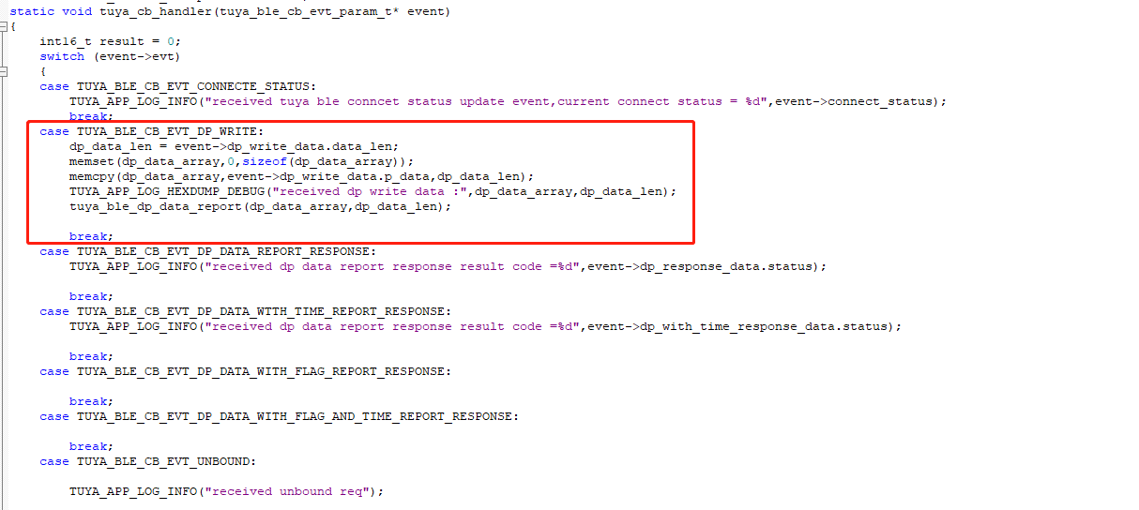

tuya_cb_handler该接口就是客户的应用回调接口，TUYA_BLE_CB_EVT_DP_WRITE这个事件就是app下发数据事件，客户在这个事件下，去做对应的dp协议解析、控制即可，上面应用只是示例，将app下发的内容，原样上报给app，客户根据自己产品dp逻辑按实际情况处理

二：下发数据如何解析？

客户只需要关注event->dp_write_data这个结构体，数据和长度都在该结构体下

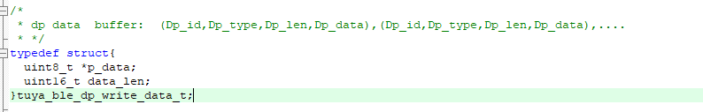

数据部分格式如下：

Dp_id、Dp_type、Dp_len、Dp_data四个部分，当有多个dp下发时，那么数据段就是n个上述四部分的集合，如下：

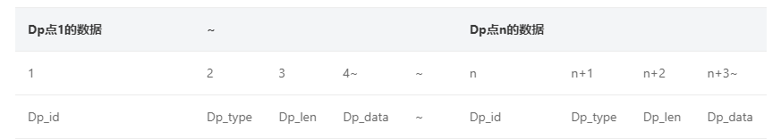

下面分别针对上述四个部分，分别解释：

1. Dp_id就是涂鸦iot平台创建产品时，勾选的功能点

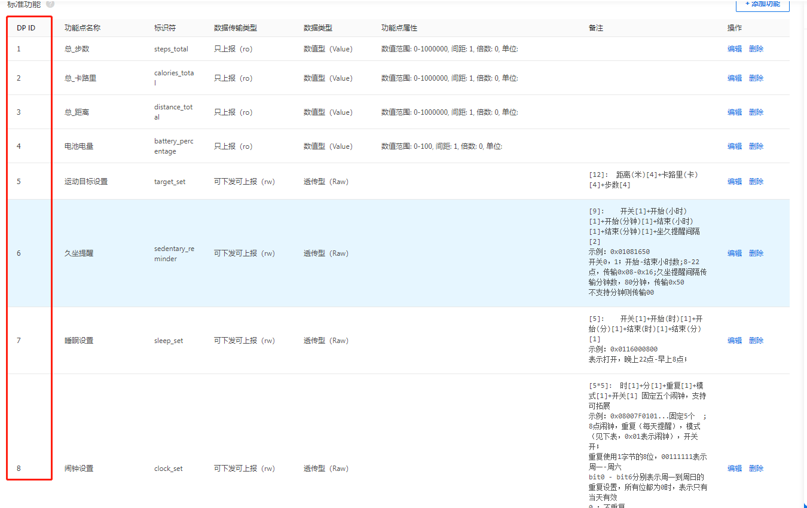

1. Dp_type就是该dp点的数据传输类型

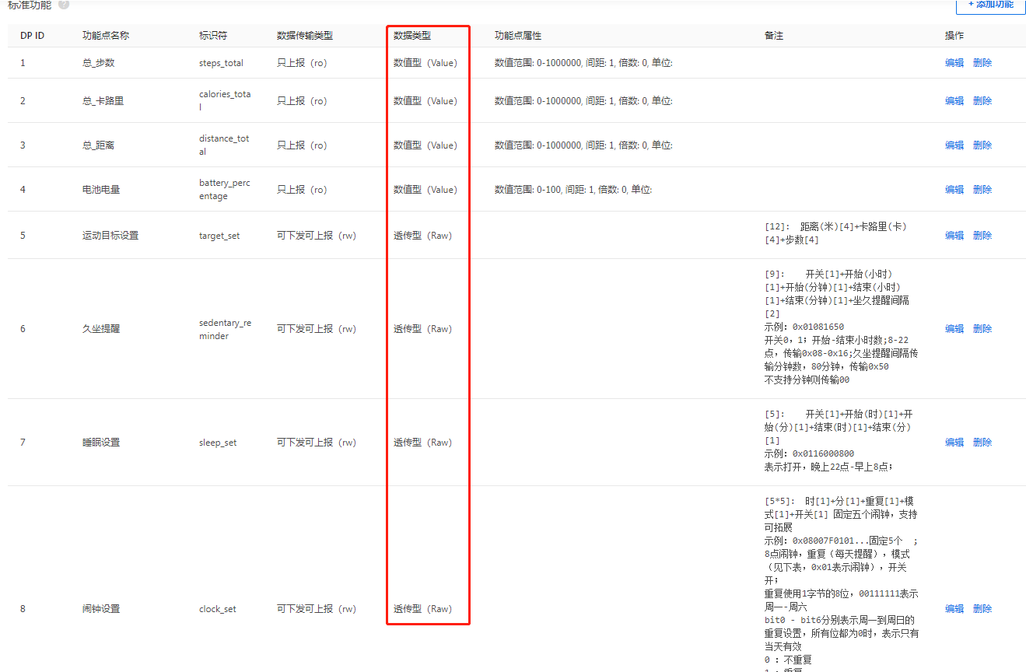

而不同的数据类型有不同的值表示，如下：

#define DT_RAW 0 raw类型；

#define DT_BOOL 1 布尔类型；

#define DT_VALUE 2 数值类型，其范围在iot平台注册时指定；

#define DT_STRING 3 字符串类型；

#define DT_ENUM 4 枚举类型；

#define DT_BITMAP 5 位映射类型；

1. Dp_len就是该dp点的数据部分长度，而不同的类型，数据部分长度也不一样，raw类型、字符串类型，数据长度由dp协议规定，BOOL、ENUM、位映射类型，数据长度固定1个字节，数值类型，数据长度固定4个字节
2. Dp_data就是该dp点的数据内容，不同dp点、类型，数据内容都不相同，按照产品实际dp协议而定

在此举个示例：如接收以下一包数据，01 04 01 00，则表示dp_id点为01dp点，类型04枚举类型，数据长度为01，1个字节数据长度，数据为00；如接收以下一包数据，01 02 04 00 00 00 64，则表示dp_id点为01dp点，类型02数值类型，数据长度为04，4个字节数据长度，数据为00 00 00 64，即数据值为100